CỘNG HÒA XÃ HỘI CHỦ NGHĨA VIỆT NAM
Độc lập - Tự do - Hạnh phúc

ĐƠN XIN VIỆC
Kính gửi: Phòng quản lý nhân sự Công ty A
Tôi tên là: Nguyễn Thị B
Sinh ngày: 22/10/2002
Chỗ ở hiện nay: Số 1, Thái Hà, TP.Hà Nội
Số điện thoại liên hệ: 0912345678
Kính chào ban tuyển dụng của Công ty:
Thông qua trang website của công ty, tôi biết được Quý công ty có nhu cầu tuyển dụng vị trí Tạp vụ. Tôi cảm thấy trình độ và kỹ năng của mình phù hợp với vị trí này. Tôi mong muốn được làm việc và cống hiến cho công ty.
Tôi có thể thực hiện các công việc như vệ sinh khu vực làm việc, lau dọn phòng ốc, thu gom rác và đảm bảo không gian luôn sạch sẽ, gọn gàng theo phân công. Tôi có sức khỏe tốt, chăm chỉ, cẩn thận và có ý thức giữ gìn tài sản chung. Tôi có thể làm việc theo ca và tuân thủ đúng quy định của đơn vị.
Nếu được Quý công ty xem xét và tạo điều kiện trúng tuyển, tôi cam kết hoàn thành tốt nhiệm vụ được giao, chấp hành nội quy và làm việc với tinh thần trách nhiệm cao.
Tôi thực sự mong muốn được làm việc trong môi trường chuyên nghiệp của Quý công ty. Tôi rất mong nhận được lịch hẹn phỏng vấn trong một ngày gần nhất.
Tôi xin chân thành cảm ơn!
Hà Nội, ngày 11 tháng 02 năm 2026
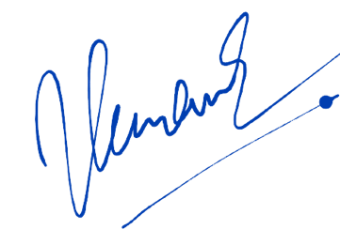
Người viết đơn

Nguyễn Thị B

